**MS-001**

**体位反馈模块稳定性验证方案**

**及报告**

|  |  |
| --- | --- |
| **编写人/时间：** | 沈杭/2021.02.26 |
| **审核人/时间：** | 孙盼/2021.02.26 |
| **批准人/时间：** | 李明/2021.02.26 |

**杭州三坛医疗科技有限公司**

**文档修订履历**

|  |  |  |  |
| --- | --- | --- | --- |
| 版本号 | 发布/实施日期 | 更改内容概述 | 更改者 |
| V1.0 | 2021.02.26 | 文件新编 | 沈杭 |
|  |  |  |  |
|  |  |  |  |
|  |  |  |  |
|  |  |  |  |
|  |  |  |  |
|  |  |  |  |
|  |  |  |  |
|  |  |  |  |
|  |  |  |  |
|  |  |  |  |
|  |  |  |  |

**保密条款**

文档仅限产品（项目）组内流转，违者负相应法律责任。

**目录**

[第一章 概述 1](#_Toc28464)

[1.1 验证目的 1](#_Toc25834)

[1.2 验证范围 1](#_Toc19865)

[1.3 术语 1](#_Toc19753)

[1.4 参考资料 1](#_Toc7189)

[第二章 验证条件 2](#_Toc5931)

[2.1 验证对象 2](#_Toc15434)

[2.2 验证设备/工装/工具 2](#_Toc24573)

[2.3 验证地点 2](#_Toc31008)

[2.4 验证时间 2](#_Toc10413)

[2.5 验证环境 2](#_Toc21014)

[2.6 验证人员 2](#_Toc29404)

[第三章 验证可接受准则 3](#_Toc10743)

[第四章 验证方法与步骤 3](#_Toc10003)

[4.1 验证方案 3](#_Toc15467)

[4.2 静态测量步骤 4](#_Toc14992)

[4.3 动态测量步骤 4](#_Toc6405)

[第五章 验证结果及分析 7](#_Toc30887)

[5.1 静态测量数据记录 7](#_Toc6068)

[5.2 动态测量数据记录 11](#_Toc13283)

[5.3 结果分析 12](#_Toc6594)

[5.3.1. 静态数据统计分析 12](#_Toc1427)

[5.3.2. 动态数据统计分析 12](#_Toc17349)

[5.3.3. 小结 12](#_Toc13932)

[第六章 验证结论 12](#_Toc52)

# 概述

## 验证目的

本次验证目的主要是验证MS-001体位反馈模块的稳定性，由于体位反馈模块与导引模块连接在一起，需要验证两种情况：

1. 机械臂静止状态下体位反馈模块稳定性验证；
2. 机械臂运动是否会对体位反馈模块的稳定性造成影响。

为验证上述可能存在的风险因素，故对体位反馈模块可靠性及稳定性进行验证。

## 验证范围

(1)机械臂静止状态下体位反馈模块稳定性验证：

(2)机械臂运动对体位反馈模块的稳定性影响：

## 术语

无

## 参考资料

技术需求规格书

UR用户手册

# 验证条件

## 验证对象

MS-001体位反馈模块

## 验证设备/工装/工具

|  |  |  |  |
| --- | --- | --- | --- |
| 设备编号 | 设备名称 | 型号规格 | 备注 |
| ST/RD-E6018 | 导引模块 | MS-001-B | 样机 |
| / | 体位反馈模块 | MS-001-D | 样机 |
| / | 刻度板 | / | / |

## 验证地点

生产车间

## 验证时间

2021.02.23~2021.02.26

## 验证环境

室温

## 验证人员

|  |  |  |  |  |
| --- | --- | --- | --- | --- |
| 序号 | 姓名 | 部门 | 岗位 | 职责 |
| 1 | 沈杭 | 研发中心 | 设备结构工程师 | 制定方案并实施 |
| 2 | 杨彬 | 研发中心 | 设备结构工程师 | 监督并协助过程实施 |
| 3 | 高连胜 | 研发中心 | 机械臂控制工程师 | 协助过程实施 |

# 验证可接受准则

体位反馈模块与刻度板的距离满足1.5m的前提下，验证结果应符合以下指标：

1. 机械臂静止状态下体位反馈模块的稳定性要求：

10分钟内每间隔1分钟进行记录一次激光位置，位置未偏出精度盘的最外圈。

1. 机械臂运动对体位反馈模块的影响：

机械臂完成3次不同速度的运动后3s后，激光点的位置均未偏出精度盘的最外圈。

# 验证方法与步骤

## 验证方案

验证内容共分为两个部分进行：

1. 静态测量：将体位反馈模块安装到导引模块上，脚撑着地，静置10分钟，每一分钟拍照记录激光位置。
2. 动态测量：将体位反馈模块安装到导引模块上，脚撑着地，用机械臂仿真软件设置机械臂路点分别用40%、70%、100%的速度进行运动5分钟，观察激光点位位置变化情况。

## 静态测量步骤

1. 将导引模块摆放至测试环境周围合适的位置，通过“台车降”按钮将导引模块脚轮升起，脚撑着地。
2. 将激光定位杆旋紧在指定位置，将体位反馈模块安装在指定的位置处。
3. 打开体位反馈模块，调整激光束照射到距离体位反馈模块约1.5左右的检验区；
4. 在检验区放置三个精度盘，三个精度盘保持相对静止，实验过程中要求精度盘相对导引模块静止；
5. 调整其中三个激光点中心分别对准三个精度盘正中心（精度盘内圈内）
6. 6、10分钟内每隔一分钟观察一次激光点相对精度盘的位置，目测是否有激光点中心移出精度盘的外圈，记录实验结果。

## 动态测量步骤

1. 将导引模块摆放至测试环境周围合适的位置，通过“台车降”按钮将导引模块脚轮升起，脚撑着地。
2. 将激光定位杆旋紧在指定位置，将体位反馈模块安装在指定的位置处。
3. 打开体位反馈模块，调整激光束照射到距离体位反馈模块约1.5左右的检验区；
4. 在检验区放置三个精度盘，三个精度盘保持相对静止，实验过程中要求精度盘相对导引模块静止；
5. 调整其中三个激光点中心分别对准三个精度盘正中心（精度盘内圈内）
6. 设置机械臂路点，让机械臂在两个路点间来回移动，将机械臂速度分别调至40%、70%、100%，每个阶段移动5分钟，待机械臂移动到目标位置三秒后，目测是否有激光点中心移除最外圈，记录结果。

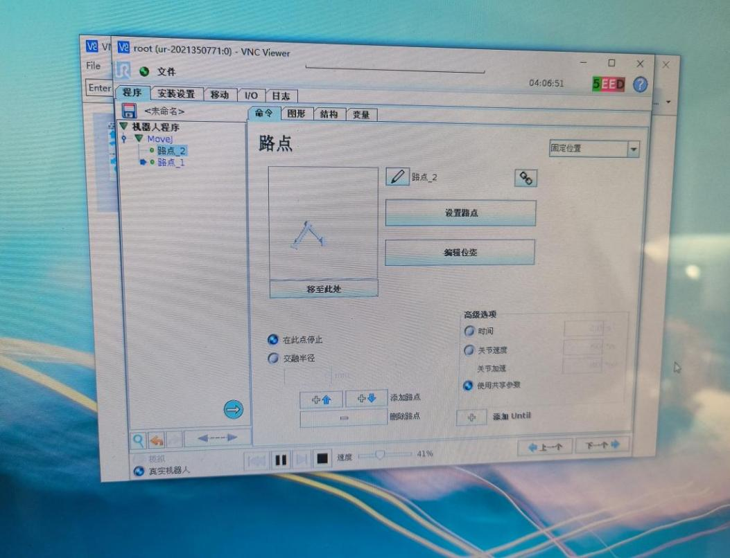

图 1 速度40%阶段

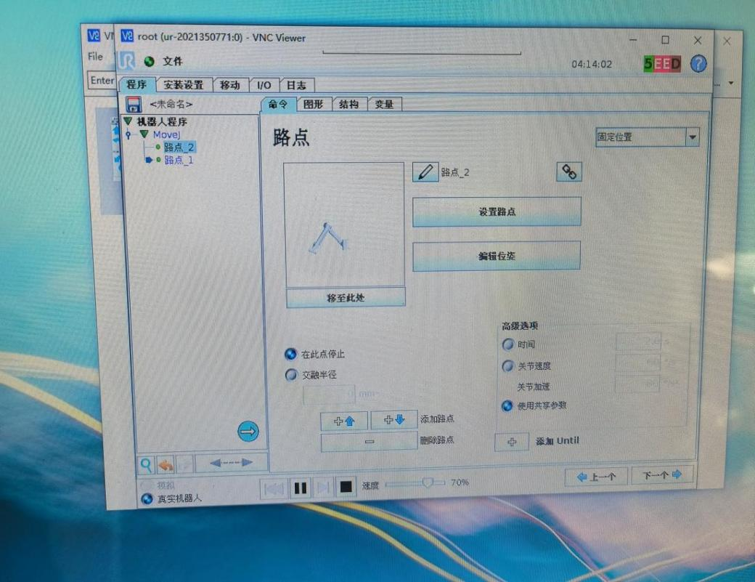

图 2 速度70%阶段

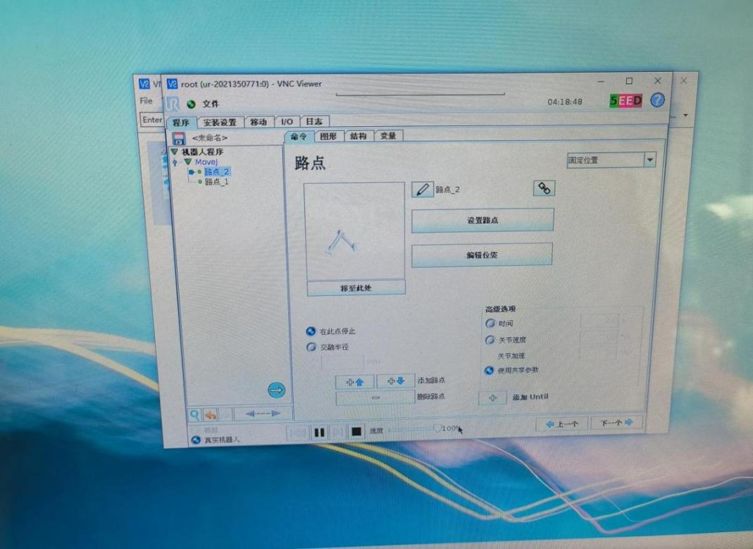

图 3 速度100%阶段

# 验证结果及分析

## 静态测量数据记录

|  |  |  |
| --- | --- | --- |
| / | 过程记录 | 是否偏离出最外圈 |
| 初始位置 | 微信图片_20230314164824 | 未偏离出最外圈 |
| 1分钟 | 微信图片_202303141648241 | 未偏离出最外圈 |
| 2分钟 | 微信图片_202303141648242 | 未偏离出最外圈 |
| 3分钟 | 微信图片_202303141648243 | 未偏离出最外圈 |
| 4分钟 | 微信图片_202303141648245 | 未偏离出最外圈 |
| 5分钟 | 微信图片_202303141648245 | 未偏离出最外圈 |
| 6分钟 | 微信图片_202303141648246 | 未偏离出最外圈 |
| 7分钟 | 微信图片_202303141648247 | 未偏离出最外圈 |
| 8分钟 | 微信图片_202303141648248 | 未偏离出最外圈 |
| 9分钟 | 微信图片_202303141648242 | 未偏离出最外圈 |
| 10分钟 | 微信图片_202303141648243 | 未偏离出最外圈 |

## 动态测量数据记录

|  |  |  |  |
| --- | --- | --- | --- |
| / | 初始位置 | 结束3s后位置 | 是否偏移出最外圈 |
| 40%速度 | 微信图片_202303141648242 | 微信图片_202303141648242 | 未偏离出最外圈 |
| 70%速度 | 微信图片_202303141648247 | 微信图片_202303141648243 | 未偏离出最外圈 |
| 100%速度 | 微信图片_202303141648242 | 微信图片_202303141648241 | 未偏离出最外圈 |

附加说明：1、图中所用刻度板，圆直径尺寸为3mm，光斑直径为1mm，如图所示：

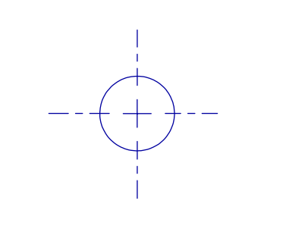

2、出圈定义：光斑和圆发生外切即判定为出圈，如图所示：



## 结果分析

### 静态数据统计分析

机械臂静置10分钟后光斑未偏离出最外圈，且每1分钟都符合要求。

### 动态数据统计分析

机械臂处于40%、70%、100%速度下，结束后3s内光斑均未偏离出最外圈。

### 小结

体位反馈模块在机械臂静态与动态下光斑未偏离出最外圈。

# 验证结论

根据验证结果分析可得出，体位反馈模块在机械臂动态和静态时均满足可接受准则，满足设计指标，体位反馈模块稳定性满足使用要求。